Slimme 1.5 meter bank
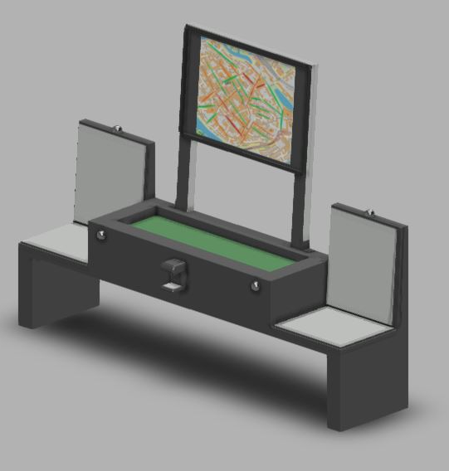

Namen: Leander Goris, Boran Gulsen, Tim Sangers, Florijn Kok, Raúl Lenderink
Klas: 25265OLVM9A1 ( HT)
Begeleider: J.Holtkamp
Datum: 12-06-2020
Inhoud
Hfd.1 Inleiding 3
Hfd.2 Empathize 4
2.1 Wat is onze doelgroep? 4
2.2 Op welk gebied gaan wij ons focussen? 4
2.3 Waarom loopt onze doelgroep daar? 4
2.4 Conclusie Empathize 4
Hfd.3 Define 5
3.1 Wat is het probleem? 5
3.2 De problemen die wij gaan tegen komen 5
3.3 Dingen waar me moeten op letten 5
3.4 Dingen waar wij rekening mee moeten houden 5
3.5 Conclusie Define 5
Hfd.4 Persona 6
Hfd.5 Ideate 7
5.1 Brainstorm 7
5.2 De 1.5 meter bank 7
5.3 De sensoren in de stad 8
5.4 Het definitieve idee 8
5.5 Hoe werkt het Sensoren concept? 9
5.6 Conclusie Ideate 9
Hfd.6 Prototype 10
6.1 De 2-persoons slimme bank 10
6.2 De 4-persoons slimme bank 10
6.3 Het beeldscherm 11
6.4 Lego prototype 11
6.5 Materialen 11
6.5 Conclusie Prototype 11
Hfd.7 Test 12
7.1 Wat kan je met ons idee? 12
Hfd.8 Conclusie 13

Hfd.1 Inleiding

Dit verslag gaat over ons idee voor de hackafette. Ons idee is een slimme bank die alles in zijn omgeving meet zoals mensen en hun tempratuur. Het begin van dit verslag gaat over onze doelgroep en waar wij ons op focussen. Daarna kijken we naar het probleem en waar we rekening mee moeten houden. Vervolgens hebben wij een persona gemaakt. In het hoofdstuk daarna hebben wij het over de brainstorms en onze definitieve ideeën. Ons definitieve prototype komt daarna en als laatste kijken wij globaal naar ons idee.

Hfd.2 Empathize

2.1 Wat is onze doelgroep?
Onze doelgroep is iedereen die bij over een stoep of knelpunt loop, maar ook op gebieden waar het rustig is. Een groot deel van de tijd zijn dit studenten, mensen die winkelen en ook het kantoorpersoneel.
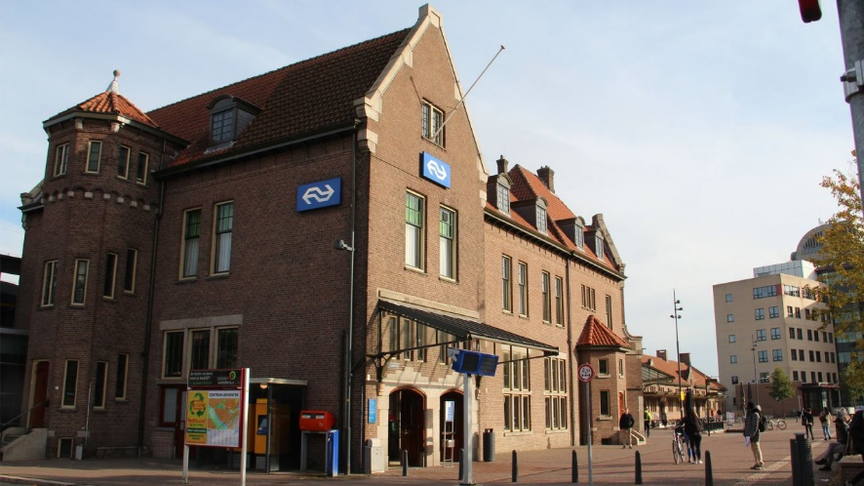

2.2 Op welk gebied gaan wij ons focussen?
Wij willen ons focussen op het traject vanaf Deventer station tot aan Aventus Deventer. Ook willen wij ons focussen op alle plekken in Deventer waar veel mensen komen.

2.3 Waarom loopt onze doelgroep daar?
De reden dat onze doelgroep daar ligt is omdat er op dat traject (vanaf station Deventer tot aan Aventus Deventer) veel mensen er dagelijks zijn. Er zitten meerdere scholen en kantoren aan deze weg waardoor er veel mensen overheen lopen.

2.4 Conclusie Empathize
Wij weten door de Webinars dat er veel mensen over dit traject lopen. Wij zijn bezig geweest met de eerste ideeën en we zijn tot een conclusie gekomen dat wij een soort slimme bank willen maken.

Hfd.3 Define

3.1 Wat is het probleem?
Het probleem is dat in veel situaties het erg lastig is om 1,5 meter afstand te houden. Dit is ook in Deventer. Het stadscampus is erg druk, soms te druk om 1,5 meter afstand te kunnen houden. Hier willen wij ons op focussen. Wij willen graag iets ontwerpen wat ervoor kan zorgen dat er minder knooppunten komen, dingen kan meten en bruikbaar is na het coronavirus.

3.2 De problemen die wij gaan tegen komen
De problemen die wij tegen gaan komen tijdens dit project zal zijn dat sommige mensen niet mee gaan werken. Vaak hebben sommige mensen de neiging om juist niet te doen wat er moet gebeuren of niet goed opletten wat de situatie is. Dit zal een groot obstakel zijn aangezien we niet bij elke plek als politieagent iedereen in de gaten kunnen houden. Ook komen we problemen tegen met het weer. Aangezien het een buitenproject is moet ons project hittebestendig zijn, waterproof zijn, tegen koude temperaturen kunnen en sterk genoeg zijn om vandalisme te weerstaan. Als we natuurproducten gebruiken zoals bloemen en planten mogen deze niet seizoen gericht zijn en lange tijd in het Nederlandse klimaat kunnen overleven.

3.3 Dingen waar me moeten op letten
Dit zijn een paar voorbeelden waar wij erg op moeten letten tijdens dit project.
- Het materiaal
- De vorm en kleur
- Integratie van slimme technologie, zoals sensoren, verlichting, displays en geluidsignalen
- De gedachte dat slimme technologie niet per sé elektronisch hoeft te zijn
- Duurzaamheid: zorg er voor dat de impact op het milieu minimaal is
- De kosten en baten
- De regels van het RIVM, voorbeeld: hoe kan bijvoorbeeld de zit plek ontsmet worden?
- Alle mogelijke gebruikers, dus ook mensen die slecht ter been zijn of in een rolstoel zitten
- De ontwikkelingen rondom Opdracht 1: de oplossingen van beide opdrachten dienen zo goed mogelijk op elkaar aan te sluiten

3.4 Dingen waar wij rekening mee moeten houden
- Hoe tackelt jullie oplossing vragen rond privacy?
- Hoe ga je om met veiligheid op straat en de security van jullie oplossing?
- Hoe draag je bij aan de sociale samenhang in de 1,5 metermaatschappij?

3.5 Conclusie Define
Wij weten wat het probleem is, dit gaan wij proberen op te lossen met ons idee. Ook weten wij nu de mogelijke obstakels tijdens het project.

Hfd.4 Persona
Algemene informatie
Naam: Jochem Dikkert
Geslacht: man
Woonplaats: Deventer
Geboortedatum: 27-10-1996
Nationaliteit: Nederlands
Demografie
Gezinssituatie: woont bij vader en moeder, 1 broertje van 10 jaar oud
Inkomen: werkt als vakkenvuller bij de Albert Heijn
Hobby’s
Lezen
Wandelen
Uit eten gaan
Met vrienden naar clubs
Houd niet van:
Drukke plekken
Ongemakkelijke situaties
Mensen die voordringen
Harde geluiden

Hfd.5 Ideate

5.1 Brainstorm
Wij hebben met het team de eerste brainstorm gehad. Na de eerste brainstorm zijn wij tot deze ideeën gekomen:
- Bankje met schermpje ertussen
- Twee kanten verkeer
- Bankje met 1.5 meter
- Een bankje waar mooie bloemen tussen zitten zodat er 1.5 meter afstand wordt bewaard.
- Bankje eet kraampje bankje
- Stoep tegel wat 1.5 meter aangeeft
- Stoep veranderen met rol banden
- Sensoren in de stad

Na goed overleg hebben wij besloten dat wij willen focussen op twee dingen:
- Sensoren in de stad
- Een slimme bank waar mooie bloemen tussen zitten zodat er 1.5 meter afstand wordt bewaard.

5.2 De 1.5 meter bank
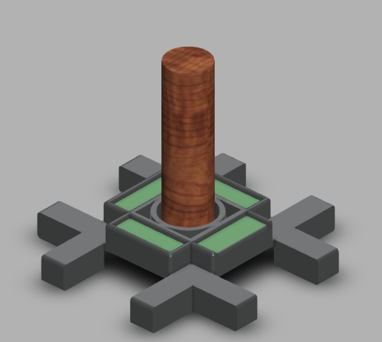
Een bankje waar mensen 1.5 meter afstand kunnen houden is een erg mooi idee op mensen toch te laten genieten van buiten en tevens ook afstand kunnen houden. Wij wilden eerst een erg grootte bank maken met bomen. Toch werd het moeilijk om met een erg groot ontwerp zoals op de afbeelding hiernaast, iedereen afstand te laten houden. Wij wilden wel graag dat er planten bij het bankje zaten, dit is goed voor de natuur en zo wordt Deventer toch weer een stukje groener. Maar wij wilden wel een idee voor als de coronavirus voorbij is. Daarom wilden wij graag dat de plantenbakken af haalbaar waren, dit is ook makkelijker voor het vernieuwen en schoonmaken van de planten. Maar ook zouden dan later meer mensen erop kunnen zitten.

5.3 De sensoren in de stad
Sensoren kunnen meten hoeveel mensen er in een gebied zijn. Wij wilden graag een scherm maken waar mensen konden zien of het druk was op een bepaalde plek. Wij wilden graag sensoren ophangen door Deventer die de hele stad meten op hoeveel mensen er zijn. Ook zouden wij willen kijken of we de tempratuur van de mensen kunnen meten. Deze informatie zou samen naar één punt worden doorgestuurd en die kijkt waar het druk is. Dit wordt dat weer rechtstreeks naar de beeldschermen gestuurd waarop mensen kunnen zien dat het ergens druk is.

5.4 Het definitieve idee
Het definitieve idee worden de twee ideeën, maar dan samen gevoegd.
Het bankje wat wij hebben gemaakt heeft meerdere functies. Het bankje is zo gemaakt dat mensen op 1,5 meter afstand van elkaar kunnen zitten. Ook meet het bankje de temperatuur van andere mensen om het bankje heen. Dit doen we met een infrarood sensor. Het bankje krijgt via wifi doorgestuurd waar het druk is. Dit zorgt ervoor dat de bankjes met elkaar kunnen communiceren en zo kan ervoor gezorgd worden dat de binnenstad niet te druk wordt. Ook heeft het bankje een oplaadport voor de telefoons, dit gebeurd via twee USB oplaad punten in de armleuningen. In het midden van de bank heb je een (af haalbare) plantenbak, dit is om de stad een stuk groener te maken. Het bankje heeft ook in het midden een desinfectie apparaat zodat de zit plek kan worden schoongemaakt. Ook kan het scherm eraf gehaald worden voor reparatie. Dit gaat minder makkelijk doordat het vast geschroefd zit aan de bank. Dit is zo ontworpen om diefstal minder makkelijk te maken.
‘’Nieuwe 3D model van een bankje waar
bloemen tussen zitten zodat er 1.5 meter afstand
wordt bewaard (groene gedeelte)’’

5.5 Hoe werkt het Sensoren concept?
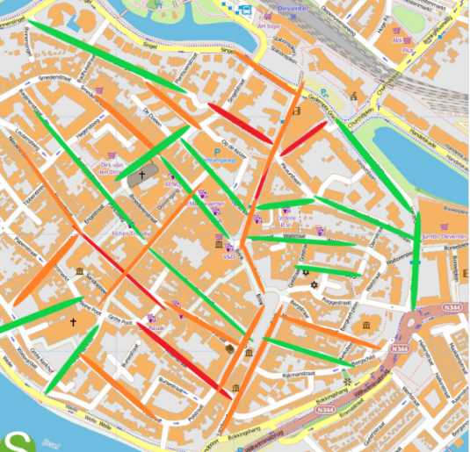
Sensoren rondom de stad die meten hoeveel mensen er in bepaalde gebieden zijn. in belangrijke en drukke straten, en schermpjes rondom de stad die laten zien welke plekken je moet vermijden en alternatieve minder drukke plekken/routes laat zien. Dit zorgt ervoor dat mensen makkelijk kunnen zien waar veel mensen zijn of niet. Doordat de bankjes samenwerken weet je precies wat de slimste route is.
Op de afbeelding zie je een plattegrond van de binnenstad van Deventer. De straten die Groen zijn, zijn straten waar je de 1,5 meter regel met gemak kan hanteren en rustig zijn. De straten die oranje zijn, zijn straten waar het al iets moeilijker wordt en het op het moment druk begint te worden en de straten die rood zijn, moet je vermijden.

5.6 Conclusie Ideate
Na de brainstormen hebben wij twee ideeën gekregen die wij wel graag zouden willen uitwerken. Na overleg hebben wij besloten dat we de ideeën gaan samenvoegen en proberen één goed product van te maken.

Hfd.6 Prototype

6.1 De 2-persoons slimme bank
De 2-persoons slimme bank is een bank waar twee mensen op 1.5 meter van elkaar kunnen zitten. Deze bank heeft een desinfectie apparaat aan de voorkant waar mensen zich kunnen ontsmetten. Ook zitten er vier infrarood sensoren op het bankje die ervoor zorgen dat ze in de omgeving, de tempratuur van mensen kunnen meten. Het bankje heeft een scherm waarop je de kaart van Deventer ziet waar het druk is of niet. Hierdoor kunnen mensen zien waar ze het beste kunnen lopen, zonder dat ze al te veel mensen tegen komen. De bankjes communiceren ook met elkaar zodat de kaart, altijd up-to-date blijft. De platenbak in het midden zorgt ervoor dat Deventer groener wordt.

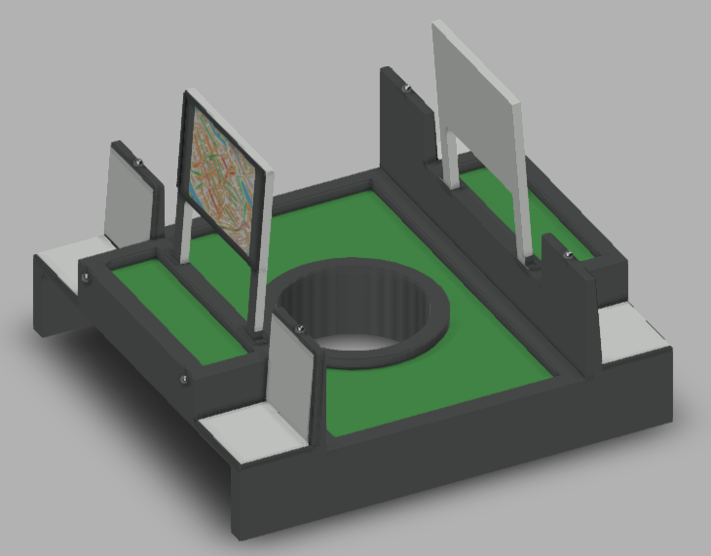
6.2 De 4-persoons slimme bank
De 4-persoons slimme bank is bijna identiek aan de 2-persoons slimme bank. Alleen heeft deze bank een gat in het midden waar een boom kan groeien. Ook zit het desinfectieapparaat aan de zijkant waardoor mensen gemakkelijker zichzelf kunnen ontsmetten. Ook het middenstuk in een apart gedeelte die niet vast zit aan de bankjes. Het middenstuk is precies 1.5 meter breed waardoor mensen gerust op afstand van elkaar kunnen zitten.

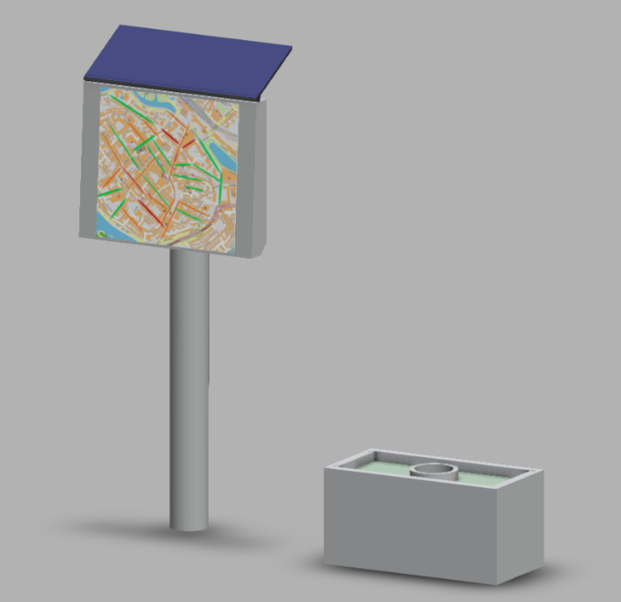
6.3 Het beeldscherm
Niet op alle plekken in Deventer past een bankje. Daarom hebben wij een paal gemaakt die ook met de bankjes communiceert. Deze paal werkt het zelfde als de bankjes, maar mensen kunnen er niet op zitten. Doordat deze palen een stuk minder ruimte in beslag nemen kunnen mensen nog beter zien waar het druk is of niet. Ook heeft deze paal een zonnepaneel op de bovenkant. Hierdoor kan hij een deel van de energie die hij gebruikt zelf maken.

6.4 Lego prototype
Vanwege de situatie hebben wij niet een groot prototype kunnen maken. Daarom hebben wij een kleine simpele prototype gemaakt van Lego.

6.5 Materialen
Wij willen graag zo min mogelijk uitstoot op het milieu hebben met het maken van de bankjes. Daarom willen wij graag gerecyclede materialen gebruiken of tweedehands materialen. Zo zorgen we ervoor dat Deventer op een groene manier 1.5 meter proof wordt.

6.5 Conclusie Prototype
Wij hebben meerdere 3-D tekeningen gemaakt. Hier zijn er drie definitief van geworden. Onze bankjes hebben allemaal te maken met de 1.5 meter en het meten van de hoeveelheid mensen. Ook willen wij graag alles op een groene manier maken.

Hfd.7 Test

7.1 Wat kan je met ons idee?
Ons idee zorgt ervoor dat je nog meer veiliger bent in de quarantaine tijd. Onze sensor systeem laat zien waar het is in de stad druk is zodat de drukste plekken kunnen worden vermijden en dat de 1,5 meter beter kan worden gehouden. Onze bankjes zorgen ervoor dat iedereen goed en mooi buiten kan zitten en dat je met je vrienden kan praten zonder zorgen te maken van het feit dat je te dichtbij je vrienden komt. En je kan ook je telefoon opladen terwijl je zit waardoor de bank veel meer aantrekkelijker word dan andere bankjes.

Hfd.8 Conclusie

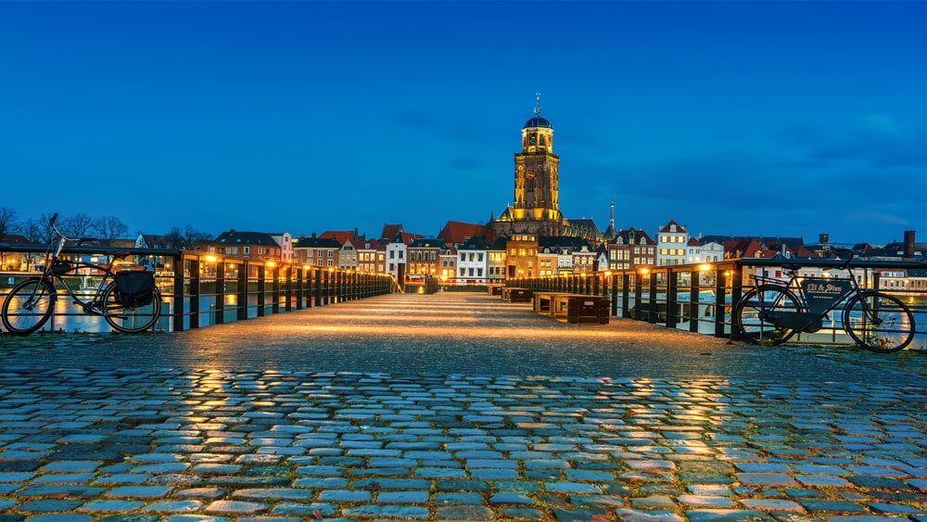
Wij hebben voor de Hackafette de opdracht gekregen om Deventer 1.5 meter proof te maken. Met name de weg vanaf het station tot Aventus Deventer. Wij hebben meerdere keren moeten brainstormen en toen kwamen wij op twee ideeën: Een bank en sensoren die mensen meet. Na goed overleg hebben wij besloten dit samen te voegen tot één product: De Slimme Bank. Deze bank meet mensen hun tempratuur, meet mensen in de omgeving, laat drukte zien en mensen kunnen hier op gepaste afstand van elkaar zitten. Wij willen deze bank maken op een groene manier. Door gerecyclede materialen of tweedehandse materialen te gebruiken kunnen wij Deventer op een groene manier, 1.5 meter proof maken.

Opdracht van: https://hackafette.aventusfactory.nl/
Het scherm zit vast met speciale bouten

